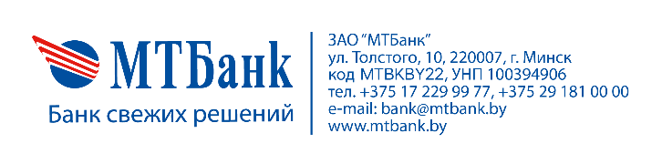
Заявление на предоставление
доступа к профилю администратора

ЗАО «МТБанк»
ЗАЯВЛЕНИЕ

От КЛИЕНТА (полное наименование организации или Ф.И.О. индивидуального предпринимателя):
УНП:

Просим |  | подключить |  | отключить
к (от) сервису (-а) дистанционного банковского обслуживания «Корпоративная карта онлайн» (далее – Сервис) с доступом к Профилю Администратора __________________________________________________________________________________________________
(Ф.И.О. пользователя, должность, идентификационный номер)

__________________________________________________________________________________________________

и определить следующий мобильный телефон в качестве телефона пользователя Сервиса.

Мобильный телефон*: код |  | №

При подключении Сервиса в его рамках просим отображать следующие счета, к которым оформлены корпоративные карточки:
Номер текущего (расчетного) счета, к которому Валюта счета:
оформлены корпоративные карточки:

1.
2.
3.
4.
5.
6.

ПЕРСОНАЛЬНЫЕ ДАННЫЕ ПОЛЬЗОВАТЕЛЯ**

ФАМИЛИЯ_________________________________ ИМЯ______________________________________
ОТЧЕСТВО_________________________________ ГРАЖДАНСТВО____________________________
ИМЯ ЛАТИНИЦЕЙ______________________________ ФАМИЛИЯ ЛАТИНИЦЕЙ________________________
ДАТА РОЖДЕНИЯ_____________________ МЕСТО РОЖДЕНИЯ______________________________
ДОКУМЕНТ, УДОСТОВЕРЯЮЩИЙ ЛИЧНОСТЬ (серия и номер)____________________________________________________
ДАТА ВЫДАЧИ ___________________________ СРОК ДЕЙСТВИЯ __________________________
КЕМ ВЫДАН ______________________________________________________________________________________
АДРЕС РЕГИСТРАЦИИ:
Страна_______________ Область__________________ Город_____________________ Улица____________________
Дом_________________ Корпус___________________ Квартира___________________

АДРЕС ПРОЖИВАНИЯ (если отличается от адреса регистрации, указанного в документе, удостоверяющем личность):
Страна _______________ | Область _________________ | Город ____________________ |  |  | Улица____________________
Дом _______ | Корпус _______ | Квартира _______

Настоящим подтверждаем, что все указанные сведения соответствуют действительности и согласны с тем, что Банк имеет право проверить достоверность приведенной выше информации.
Подписанием настоящего заявления подтверждаем свои осведомленность и согласие с Договором на оказание услуг дистанционного банковского обслуживания в сервисе «Корпоративная карта онлайн», Правилами пользования сервисом дистанционного банковского обслуживания «Корпоративная карта онлайн» и Перечнем вознаграждений ЗАО «МТБанк».
* - Указывается личный номер телефона пользователя, указанного в Заявлении.
**- Данная информация заполняется в случае, если пользователь не является руководителем/индивидуальным предпринимателем.

«___» ________ 20___г. Пользователь _____________________
(подпись)
Руководитель (индивидуальный |  |  |  |  |  |  |  | «___» ________ 20___г.
предприниматель): |  |  | (подпись) |  |  |  | (Ф.И.О.)

Заявление принял:________________________________________________________________________________

Отметки о проделанной работе:___________________________________________________________________________________________
____________________________________________________________________________________________________________________________________________________________________________________________________

